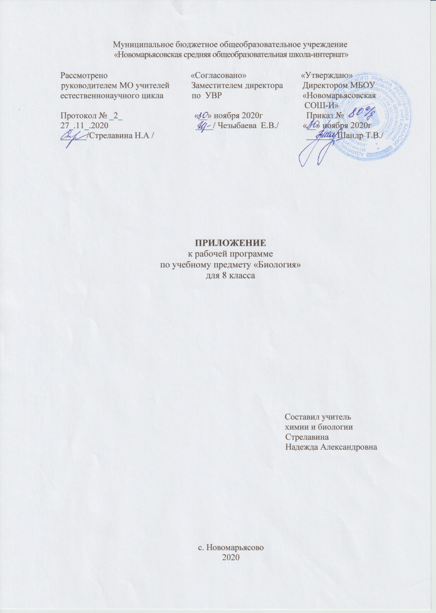
Приложение к рабочей программе по предмету «Биология» 8 класс.
Планируемые результаты.
Предметные результаты:
Использовать методы биологической науки: наблюдать и описывать биологические объекты и процессы, ставить биологические эксперименты и объяснять их.
Осуществлять классификацию биологических объектов (животные, растения, грибов) по разным основаниям.
Формирование первоначальных систематизированных представлений о биологических объектах, процессах, явлениях, закономерностях.
Приобретение опыта использования методов биологической науки и проведения несложных биологических экспериментов для изучения живых организмов и человека, проведения экологического мониторинга в окружающей среде.
Формирование первоначальных систематизированных представлений о биологических объектах, процессах, явлениях, закономерностях, об основных биологических теориях, об экосистемной организации жизни, о взаимосвязи живого и неживого в биосфере, о наследственности и изменчивости; овладение понятийным аппаратом биологии.
Соблюдение правил поведения в окружающей среде. Бережное отношение к природе. Охрана биологических объектов
Формирование представлений о значении биологических наук в решении проблем необходимости рационального природопользования защиты здоровья людей в условиях быстрого изменения экологического качества окружающей среды.
Устанавливать взаимосвязи между особенностями строения и функциями клеток и тканей, органов и систем органов.
Метапредметные УУД:
Умения определять понятия, создавать обобщения, устанавливать аналогии, классифицировать, самостоятельно выбирать основания и критерии для классификации Смысловое чтение.
Умения устанавливать причинно-следственные связи, строить логическое рассуждение, умозаключение (индуктивное, дедуктивное и по аналогии) и делать выводы. Правила работы в кабинете биологии, с биологическими приборами и инструментами.
Умение создавать, применять и преобразовывать знаки и символы, модели и схемы для решения учебных и познавательных задач.
Использовать научно-популярную литературу по биологии, справочные материалы (на бумажных и электронных носителях), ресурсы Интернета при выполнении учебных задач.
Умение осознанно использовать речевые средства в соответствии с задачей коммуникации для выражения своих чувств, мыслей и потребностей; планирование и регуляция своей деятельности; владение устной и письменной речью, монологической контекстной речью.
Приемы выращивания, размножения растений и ухода за ними.
Содержание программы.
Свойства живых организмов (структурированность, целостность, обмен веществ, движение, размножение, развитие, раздражимость, приспособленность, наследственность и изменчивость) их проявление у растений, животных, грибов и бактерий.
Классификация животных.
Значение животных в природе и жизни человека.
Царство Растения. Царство Бактерии. Царство Грибы.
Общие свойства организмов и их проявление у животных.
Организм. Классификация организмов. Принципы классификации. Одноклеточные и многоклеточные организмы.
Условия обитания растений. Среды обитания растений. Среды обитания животных. Сезонные явления в жизни животных.
Органы цветкового растения. Микроскопическое строение растений. Жизнедеятельность цветковых растений.
Простейшие и беспозвоночные. Хордовые животные.
Биология как наука. Методы изучения живых организмов. Роль биологии в познании окружающего мира и практической деятельности людей
Календарно-тематическое планирование.
№ урока | Тема урока | Повторение | Дата/  план | Дата/  факт
24 | Предупреждение заболеваний сердца и сосудов. Первая помощь при кровотечениях. | Свойства живых организмов | 1.12
25 | Значение дыхания. Органы дыхания | Классификация животных. | 4.12
26 | Строение легких. Газообмен в легких и тканях. | Царство Растения. Царство Бактерии. Царство Грибы. | 8.12
27 | Дыхательные движения. | Организм. Классификация организмов. | 11.12
28 | Регуляция дыхания. | Органы цветкового растения. Микроскопическое строение растений. Жизнедеятельность цветковых растений. | 15.12
29 | Болезни органов дыхания и их предупреждение. Гигиена дыхания. Первая помощь при поражении органов дыхания. | Простейшие и беспозвоночные. | 18.12
30 | Обобщение по теме "Кровь. Кровообращение. Дыхательная система" | Хордовые животные. Биология как наука. Методы изучения живых организмов. Роль биологии в познании окружающего мира и практической | 22.12
31 | Контрольная работа за 1 полугодие |  | 25.12

